Consigna 1

9)

1.



2.



3.

4.

Consigna 2

Mover los archivos **que no correspondan** a la **carpeta con la categoría de película correspondiente.**

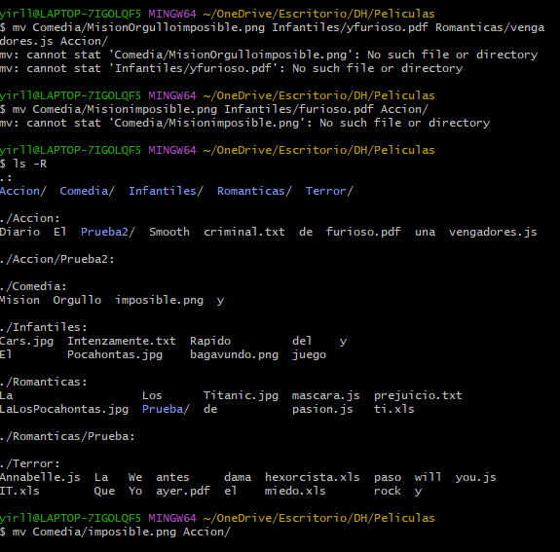

Estando ubicados en la carpeta DH renombrar los archivos **que están mal nombrados debido a faltas ortográficas.**

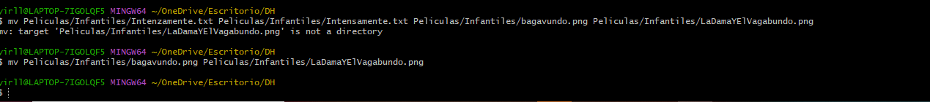

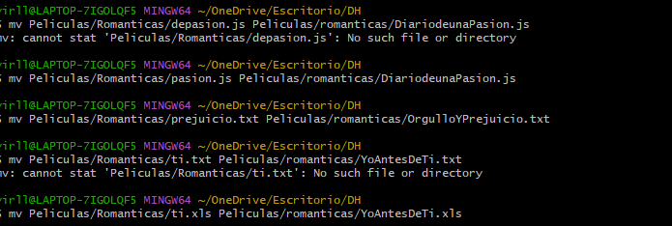

Estando ubicados en la carpeta DH **remover** (eliminar) los archivos que no sean peliculas y corresponden a canciones **en un solo comando c/u.**



Ubicados en la carpeta DH **crear el archivo** noBorrar.js en la carpeta **prueba2.** En un solo comando.



Ubicados en la carpeta peliculas **mover** el archivo noBorrar.js de la carpeta prueba2 a la carpeta prueba. En un solo comando.

Ubicados en la carpeta DH **crear** un archivo llamado camadax.txt

Ubicados en la carpeta peliculas, **mover el archivo IT** a la carpeta infantiles. En un solo comando.

Ubicados en la carpeta peliculas **eliminar el archivo** camadax.txt

Ubicados en la carpeta peliculas **eliminar la carpeta** prueba. En un solo comando.

